定制家具类采购清单
已将需填写位置进行颜色标注，请供应商对以下带颜色标注的表格进行填写，其余内容请勿更改。若想补充其他信息，可通过新增单元格的方式进行信息填写。
- 电脑桌定制
- 标准件
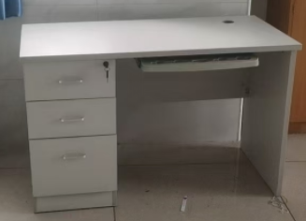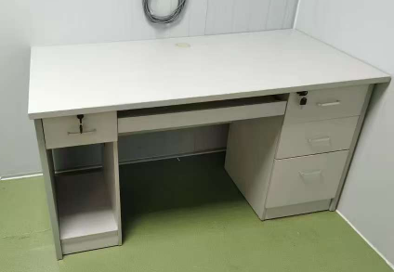
已于常规家具类采购清单列出以下标准件，请供应商填写以下规格的单价信息，并确保两清单的报价信息一致。
规格 | 备注 | 单价（元/张）
1000*600*750 | 含键盘托盘、固定式三抽侧柜
1200*600*750 | 含键盘托盘、固定式三抽侧柜
1400*700*750 | 含键盘托盘、固定式三抽侧柜、固定式侧柜
- 定制要求
序号 | 定制要求
1 | 板材采用三聚氰胺板，成品质量不得低于医院现用产品。
2 | 宽度500-700mm，高度700-800mm属于免调价容差范围。一般情况下，宽度和高度调整不超出此范围。
3 | 键盘托盘可更改为抽屉，属于免调价容差范围。
4 | 长度800-1800mm，除标准件，其余为定制范围。供应商应针对长度设立计价公式或方式。
5 | 桌子常规配置：1）长度＜1.4米：含键盘托盘、固定式三抽侧柜；2）长度≥1.4米：含键盘托盘、固定式三抽侧柜、另一侧固定式侧柜（①1抽屉+2层开放式格子②三抽侧柜③1层抽屉+2层柜）。【注：以上配置价格已包含在基准报价中，无需额外列项。】
6 | 桌子基础配置：含键盘托盘。即只有桌体与键盘托盘。
7 | 侧柜位置可自选左侧、右侧。
- 计价公式或方式（单位：元）
常规配置定制的计价标准
基础配置定制的计价标准
注：接受任何合理计价形式，但需明确说明计算逻辑。
- 长桌定制
- 标准件
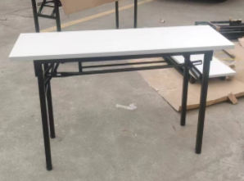
已于常规家具类采购清单列出以下标准件，请供应商填写以下规格的单价信息，并确保两清单的报价信息一致。
规格 | 备注 | 单价（元/张）
1400*400*750 | 仅桌面板，无其余配置
- 定制要求
序号 | 定制要求
1 | 桌面板材采用三聚氰胺板，支撑及桌脚采用加厚磷化喷漆方钢管，成品质量不得低于医院现用产品。
2 | 一般情况下，宽度400mm和高度750mm不作调整。
3 | 长度800-1800mm，除标准件，其余为定制范围。供应商应针对长度设立计价公式或方式。
- 计价公式或方式（单位：元）
定制计价标准
注：接受任何合理计价形式，但需明确说明计算逻辑。
- 文件柜定制
- 标准件
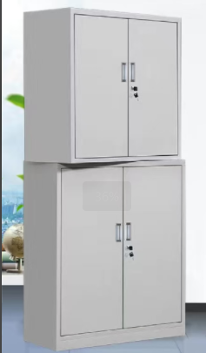
已于常规家具类采购清单列出以下标准件，请供应商填写以下规格的单价信息，并确保两清单的报价信息一致。
规格 | 备注 | 单价（元/张）
850*400*900 | 带锁平开全钢门，1活动层板，可叠放承重设计
850*400*1800 | 带锁平开全钢门，上下两层连体，每层各1活动层板
850*400*2400 | 带锁平开全钢门，上下两层连体，上层1活动层板，下层2活动层板
- 定制要求
序号 | 定制要求
1 | 柜体与层板采用低碳冷轧钢，默认带锁，成品质量不得低于医院现用产品。
2 | 门的款式、内置抽屉可在标准价的基础上加价调整。
3 | 一般情况下，宽度400mm不作调整。
4 | 长度800-900mm属于免调价容差范围。若在免调价容差范围内调整长度，价格按850mm标准价计算。
5 | 长度600-1200mm，除免调价范围，其余为定制范围。供应商应针对长度设立计价公式或方式。
- 计价公式或方式（单位元）
 | 900mm高 | 1800mm高 | 2400mm高
平开全钢门 | 标准件 | 标准件 | 标准件
平开钢框玻璃门
滑轨全钢门
滑轨钢框玻璃门
无门
内置2个带锁抽屉
长度调价公式/方式
总计价公式或方式
注：①平开全钢门作为标准件价格，定制款式在标准价上进行调整；②若供应商认为有其他调整内容可视为常规定制范围，可在表格下方新增单元格进行填写；③接受任何合理计价形式，但需明确说明计算逻辑。
- 大型/异形柜定制
- 主材标准
序号 | 类型 | 材料 | 报价(请带单位)
1 | 木质板材 | 18mm厚三聚氰胺板（E1级环保）
2 | 金属板材 | ≥0.6mm低碳冷轧钢
3 | 金属框架 | 2.0mm厚磷化喷漆方钢管（承重≥200kg/m²）
4 | 玻璃 | 钢化玻璃（5mm以上，防爆）
注：主材价格含基础辅材：螺丝/密封条。
- 辅材标准
序号 | 类型 | 材料 | 报价(请带单位)
1 | 铰链 | 不锈钢材质（304以上），开合测试≥3万次
2 | 滑轨 | 静音三节轨，承重≥30kg
3 | 锁具 | 机械锁
4 | 锁具 | 电子锁
5 | 推拉门轨道 | 铝合金
6 | 推拉门轨道 | 不锈钢
7 | 把手
- 可供选择的主辅材
若供应商有其他主辅材提供选择，可填写于下表，以供参考。
序号 | 类型 | 材料 | 报价(请带单位)
1
2
3
- 计价公式或方式
定制计价标准
计价标准
异形部件（弧形/斜切面）按展开面积×系数A计算（含加工损耗）。系数A=
无菌柜体内表面展开面积×系数B（含抗菌涂层工艺）。系数B=
总计价
注：①主体框架按展开面积计价（包含所有可视板材），装饰性部件可按投影面积计价（如外贴装饰面板）；②展开面积需按《GB/T 3324-2017》第5.2.3条；③接受任何合理计价形式，但需明确说明计算逻辑。

补充说明：
- 报价为全包价，含产品+设计+运输+安装+税费等所有可预见及不可预见的费用。
- 当定制范围未全面覆盖时，未覆盖范围为罕见情况，届时价格按现有定价标准进行合理的类推计算即可，暂不用在清单中列出。例如：文件柜定制1000mm高度。
- 报价应注意合理逻辑，如“文件柜的无门”的计价标准应设置为减价，如展开面积系数应在合理范围。若报价中存在明显逻辑问题，报名资料作废。
- 严禁使用不合国家标准或规范的材料，尤其是刺激性气味的安装辅材（如劣质胶水、甲醛超标胶水）。
- 若供应商有其他定价建议，可另行提交方案说明以便参考。

报名公司(盖章)：
年 月 日

